SEZNAM ŠOLSKIH POTREBŠČIN V ŠOLSKEM LETU 2020/21 |  |  |  |  | 9. razred
PREDMET |  | UČBENIK – UČBENIŠKI SKLAD
SLOVENŠČINA |  | M. Blažić: NOVI SVET IZ BESED 9: berilo, založba Rokus Klett, EAN:
 |  | 9789612716493
MATEMATIKA |  | J. Berk, J. Draksler, M.. Robič: SKRIVNOSTI ŠTEVIL IN OBLIK 9, založba Rokus
 |  | Klett, EAN: 9789612712952
ANGLEŠČINA |  | T. Hutchinson: PROJECT 4, 4. izdaja, založba Oxford, EAN: 9780194764599
GEOGRAFIJA |  | J. Senegačnik: GEOGRAFIJA SLOVENIJE, založba Modrijan, EAN: 9789612416270
ZGODOVINA |  | J. Razpotnik, D. Snoj: RAZISKUJEM PRETEKLOST 9, založba Rokus Klett, EAN:
 |  | 9789612712990
BIOLOGIJA |  | M. Svečko, A. Gorjan: SPOZNAVAM ŽIVI SVET, založba DZS, EAN:
 |  | 9789610200796
KEMIJA |  | M. Vrtačnik et al.: MOJA PRVA KEMIJA, založba Modrijan, EAN: 9789612417192
FIZIKA |  | B. Beznec, B. Cedilnik: MOJA PRVA FIZIKA 2, založba Modrijan, EAN:
 |  | 9789612416355
GLASBENA UMETNOST |  | A. Pesek: GLASBA DANES IN NEKOČ 9, Rokus Klett, EAN: 9789612097462
LIKOVNA UMETNOST | (za | T. Tacol, J. Muhovič, Č. Frelih, D. Zupančič: LIKOVNO IZRAŽANJE 9, založba
šolsko uporabo) |  | Debora, EAN: 9789616525817
 |  | IZBIRNI PREDMETI
NEMŠČINA |  | A. Retelj, G. Motta: MAGNET 3, založba Rokus Klett, EAN: 9789612712099
LIKOVNO SNOVANJE | (za | Č. Frelih, J. Muhovič, T. Tacol: LIKOVNO SNOVANJE 3, založba Debora, EAN:
šolsko uporabo) |  | 9789616525053

Osnovna šola omogoča učencem, da si v prihodnjem šolskem letu iz učbeniškega sklada izposodijo učbeniški komplet. Ob izteku šolskega leta morate učbenike vrniti šoli. Če bo kakšen učbenik uničen ali pa ga ne boste vrnili, boste morali ob koncu šolskega leta poravnati stroške nakupa novega.

Izposojevalnina učbeniških kompletov je za vse učence brezplačna.

Skrbnik učbeniškega sklada: | Ravnatelj:
Tadej Gregorc | Aleksander Verhovšek

Vsi učenci III. OŠ Celje so avtomatično vključeni v učbeniški sklad šole. ČE SI UČENEC NE BO IZPOSODIL UČBENIKOV, VAS PROSIMO, DA TO JAVITE NA ELEKTRONSKI NASLOV tadej.gregorc@3os-celje.si.

OSTALE ŠOLSKE POTREBŠČINE ZA 9. razred
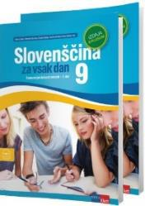

SLOVENŠČINA

N. Cajhen et al.: SLOVENŠČINA ZA VSAK DAN 9, izdaja s plusom: samostojni delovni

zvezek za slovenščino – jezik, založba Rokus, EAN: 9789612717933 1 velik črtan 80-listni zvezek

MATEMATIKA
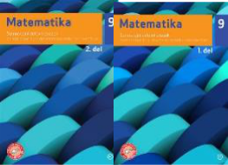
M. Vatovec et al.: MATEMATIKA 9, samostojni delovni zvezek za matematiko v 9.

razredu, 1. del, založba Mladinska knjiga, EAN: 9789610153412
M. Vatovec et al.: MATEMATIKA 9, samostojni delovni zvezek za matematiko v 9.

razredu, 2. del, založba Mladinska knjiga, EAN: 9789610153429 1 velik zvezek, nizki karo, geotrikotnik, šestilo

ANGLEŠČINA
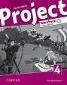

T. Hutchinson: PROJECT 4: delovni zvezek, 4. izdaja,, založba Oxford, EAN:

9780194765039

1 velik črtan zvezek

NEMŠČINA
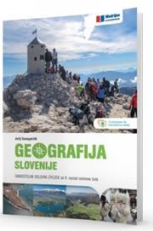

1 mali črtan zvezek

GEOGRAFIJA

J. Senegačnik: GEOGRAFIJA SLOVENIJE:samostojni delovni zvezek, založba

Modrijan, EAN: 9789617053456

1 velik črtan zvezek, namizni zemljevid Slovenije (plastificiran)
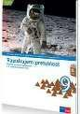

ZGODOVINA

A. Mirjanić et al.: RAZISKUJEM PRETEKLOST 9 (FSC): delovni zvezek,

založba Rokus Klett, EAN: 9789612714093 zvezek iz 8. razreda
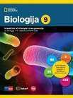

BIOLOGIJA

T. Pangerc Žnidaršič, M. Starčič Erjavec, V. Klokočovnik: BIOLOGIJA 9: interaktivni učni komplet nove generacije, založba Rokus Klett, EAN: 3831075927360

KEMIJA
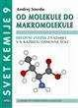

- Smrdu: OD MOLEKULE DO MAKROMOLEKULE: delovni zvezek, založba Jutro, EAN: 9789616746694

zvezek iz 8. razreda ali 1 veliki črtan zvezek, periodni sistem elementov (iz 8. razreda)

FIZIKA

1 velik zvezek, nizki karo, računalo

GLASBENA UMETNOST zvezek iz 8. razreda
LIKOVNA UMETNOST

Material za pouk likovne umetnosti bomo naročili v šoli (plačilo preko položnice). S ceno boste seznanjeni na 1. roditeljskem sestanku v septembru.

zvezek iz 8. razreda

ŠPORT

kratke hlače, majica ali dres, copati, ki ne drsijo

